**Практическая работа №2. Файл и файловая структура**

**Цель занятия:** научиться выполнять стандартные операции с папками: создавать, выделять, копировать, перемещать и удалять, переименовывать, менять свойства, скрывать; изучить возможности программы Проводник и различные способы запуска этой программы.

**Задание 1.** Ознакомьтесь с теоретической частью работы. Законспектируйте главную информацию (выделена полужирным начертанием) в тетрадь.

Все программы и данные хранятся во внешней памяти компьютера в виде файлов.

**Файл — это поименованная область внешней памяти.**

Файлы бывают следующих **видов:**

* **Исполняемые** – те файлы, которые имеют расширение exe, com, bat.
* **Системные** – те файлы, которые имеют расширение sys.
* **Файлы данных** – те файлы, в которых хранится информация, имеют расширения txt и doc (текстовые файлы), bmp и jpg (графические файлы) и др.

**Файловая система** — это часть ОС, определяющая способ организации, хранения и именования файлов на носителях информации. Файл характеризуется набором параметров (имя, размер, дата создания, дата последней модификации) и атрибутами, используемыми операционной системой для его обработки (архивный, системный, скрытый, только для чтения). Размер файла выражается в байтах.

Файлы, содержащие данные — графические, текстовые (рисунки, тексты), называют документами, а файлы, содержащие прикладные программы, — файлами-приложениями. Файлы-документы создаются и обрабатываются с помощью файлов-приложений.

**Имя файла**, как правило, состоит из двух частей, разделенных точкой: собственно имени файла и расширения. Собственно имя файлу даёт пользователь. Расширение имени обычно задаётся программой автоматически при создании файла.

В таблице приведены наиболее распространённые типы файлов и их расширения:

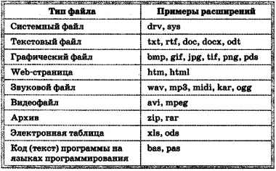

На каждом компьютерном носителе информации (жёстком, оптическом диске или флеш-памяти) может храниться большое количество файлов. Для удобства поиска информации файлы по определённым признакам объединяют в группы, называемые **каталогами или папками**.

**Каталог — это поименованная совокупность файлов и подкаталогов (вложенных каталогов).**

Каталог самого верхнего уровня называется **корневым каталогом**.

В ОС Windows любой информационный носитель имеет корневой каталог, который создаётся операционной системой без участия пользователя. Обозначаются корневые каталоги добавлением к логическому имени соответствующего устройства внешней памяти знака **«\»** (обратный слэш): А:\, В:\, С:\, D:\, Е:\ и т. д.

**Файловая структура диска — это совокупность файлов на диске и взаимосвязей между ними**.

Файловые структуры бывают простыми и многоуровневыми (иерархическими).

**Простые файловые структуры** могут использоваться для дисков с небольшим (до нескольких десятков) количеством файлов. В этом случае оглавление диска представляет собой линейную последовательность имён файлов (рис. 2.8). Его можно сравнить с оглавлением детской книжки, которое содержит названия входящих в неё рассказов и номера страниц.

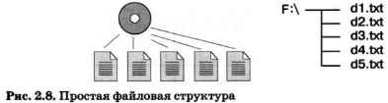

**Иерархические файловые структуры** используются для хранения большого (сотни и тысячи) количества файлов.

Иерархия — это расположение частей (элементов) целого в порядке от высшего к низшим. Начальный (корневой) каталог содержит файлы и вложенные каталоги первого уровня. Каждый из каталогов первого уровня может содержать файлы и вложенные каталоги второго уровня и т. д. (рис. 2.9).

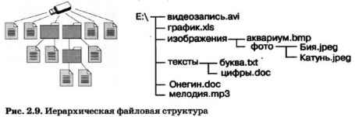

Пользователь, объединяя по собственному усмотрению файлы в каталоги, получает возможность создать удобную для себя систему хранения информации.

**Графическое изображение иерархической файловой структуры называется деревом**. 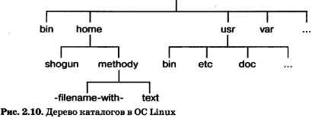

Чтобы обратиться к нужному файлу, хранящемуся на некотором диске, можно **указать путь к файлу — имена всех каталогов от корневого до того, в котором непосредственно находится файл**.

В операционной системе Windows путь к файлу начинается с логического имени устройства внешней памяти; после имени каждого подкаталога ставится обратный слэш.

***Последовательно записанные путь к файлу и имя файла составляют полное имя файла. Не может быть двух файлов, имеющих одинаковые полные имен*а**.

Пример полного имени файла в ОС Windows: Е: \изображения\фото\Катунь.jpeg

Пример полного имени файла в ОС Linux: /home/methody/text

**Задача 1**. Пользователь работал с каталогом С:\Физика\Задачи\Кинематика. Сначала он поднялся на один уровень вверх, затем ещё раз поднялся на один уровень вверх и после этого спустился в каталог Экзамен, в котором находится файл Информатика.dос. Каков путь к этому файлу?

**Решение**. Пользователь работал с каталогом С:\Физика\Задачи\Кинематика. Поднявшись на один уровень вверх, пользователь оказался в каталоге С:\Физика\Задачи. Поднявшись ещё на один уровень вверх, пользователь оказался в каталоге С:\Физика. После этого пользователь спустился в каталог Экзамен, где находится файл. Полный путь к файлу имеет вид: С:\Физика\Экзамен.

**Работа с файлами**

Создаются файлы с помощью систем программирования и прикладного программного обеспечения.

**В процессе работы на компьютере над файлами наиболее часто проводятся следующие операции:**  
  
• **копирование** (создаётся копия файла в другом каталоге или на другом носителе);   
• **перемещение** (производится перенос файла в другой каталог или на другой носитель, исходный файл уничтожается);   
• **переименование** (производится переименование собственно имени файла);   
• **удаление** (в исходном каталоге объект уничтожается).

**Задание 2.**

1. Создайте файловую структуру, посвященную любимому фильму.

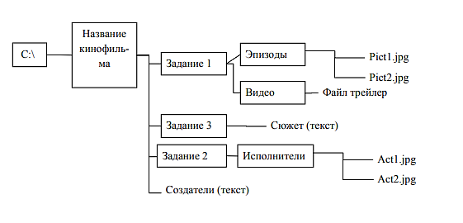

1. Запишите полный путь к файлам: Act1.jpg, Pict2.jpg. Запишите вид и тип этих файлов.
2. Перейдите к каталогу Задание 2. Вызовите контекстное меню, щелкнув правой кнопкой мыши по каталогу -> выберите пункт меню **Свойства** -> запишите, какой объем памяти занимает данный каталог.
3. На правой панели раскройте в своей папке все плюсы, чтобы раскрылось созданное Вами «дерево». Пример:

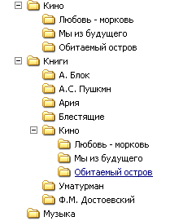

***Вопросы.***

1. Какие операции можно выполнять с папками*?*
2. Как создать папку и переименовать её?
3. Как скопировать папку?
4. Как переместить папку?
5. Чем отличаются операции копирования и перемещения папок?
6. Как удалить папку?
7. Как можно запустить программу "Проводник"?
8. Что следует сделать, чтобы развернуть (свернуть) структуру папки?
9. Как можно перейти в папку более высокого уровня?
10. Как создать текстовый файл?
11. Как создать графический файл?
12. Как сохранить файл, закрыть файл, открыть файл?
13. Как найти файл, не зная его полного имени?
14. Как переименовать папку с помощью мыши?

**Содержание отчета**: отчет по практической работе должен содержать: основные определения, рассуждения по выполнению заданий, необходимые изображения, ответы на вопросы, вывод по работе.